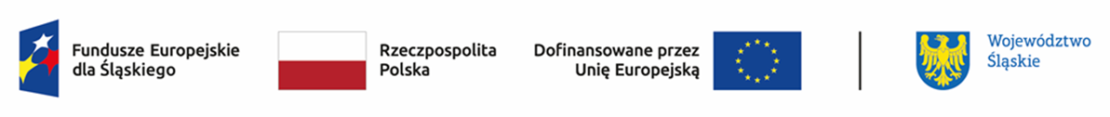
Wynik oceny projektu
dokonanej przez Komisję Oceny Projektów w ramach naboru nr FESL.06.04-IZ.01-190/25
wraz z informacją o wyborze projektu do dofinansowania
Działania 6.4 Strategiczne projekty dla obszaru edukacji

Lp. | Numer w LSI | Tytuł projektu | Wnioskodawca | Adres Wnioskodawcy | Wnioskowana wartość projektu | Wnioskowane dofinansowanie | Wynik oceny | Przyznane punkty
1. | FESL.06.04-IZ.01-0H75/25 | Śląskie. Inwestujemy w talenty PLUS - II edycja | WOJEWÓDZTWO ŚLĄSKIE | ul. Juliusza Ligonia 46  40-037 Katowice | 20 473 750,00 zł | 18 426 375,00 zł | pozytywny, wybrany do dofinansowania | 68

